机器学习实验四：聚类算法与性能度量
——基于 Iris 数据集的 K-Means 与 DBSCAN 聚类比较

一、实验目的
1. 理解聚类分析的基本概念，掌握外部指标（Jaccard 系数 JC、FM 指数 FMI、Rand 指数 RI）和内部指标（Davies-Bouldin 指数 DBI）的定义与计算方法；
2. 掌握闵可夫斯基距离族（p=1 曼哈顿距离、p=2 欧氏距离）的编程实现，理解 VDM（Value Difference Metric）处理无序属性的原理，以及 MinkovDMp 处理混合属性的距离度量；
3. 理解数据归一化的必要性，掌握 Min-Max 归一化方法的编程实现，并通过可视化对比归一化前后的特征分布；
4. 熟练运用 K-Means 和 DBSCAN 两种典型聚类算法，并在 Iris 数据集上进行聚类实验，通过多种性能度量指标对比分析两种算法的优劣。

二、实验内容

2.1 任务概述
本实验共包含 6 个核心任务和 1 个综合比较任务：
任务 1：编程计算聚类评估变量 a, b, c, d（SS, SD, DS, DD 四类样本对）；
任务 2：基于 a, b, c 编程计算 Jaccard 系数（JC = a/(a+b+c)）；
任务 3：编程实现闵可夫斯基距离公式，分别计算 p=1（曼哈顿距离）和 p=2（欧氏距离）；
任务 4：编程计算 Davies-Bouldin 指数（DBI），包括簇内平均距离 avg(C)、簇内最远距离 diam(C)、簇间最近距离 d_min、簇间中心距离 d_cen 等辅助量；
任务 5：编程实现 VDM（Value Difference Metric）处理无序属性的距离度量，以及 MinkovDMp 处理混合属性的距离度量；
任务 6：编程实现 Min-Max 归一化，并可视化归一化前后的数据分布；
综合任务：采用 K-Means 和 DBSCAN 两种聚类算法在 Iris 数据集上进行聚类，计算各性能度量指标并比较。

2.2 数据集介绍
本实验采用经典的 Iris（鸢尾花）数据集，该数据集包含 150 个样本，每个样本有 4 个连续特征，分为 3 个类别（Setosa、Versicolor、Virginica），每类各 50 个样本。
表 1 Iris 数据集基本信息
属性 | 值
样本数 | 150
特征数 | 4 (Sepal Length, Sepal Width, Petal Length, Petal Width)
类别数 | 3 (Setosa, Versicolor, Virginica)
每类样本数 | 50
特征类型 | 连续型（比率属性）
来源 | sklearn.datasets.load_iris()

2.3 关键公式
(1) 聚类评估变量 a, b, c, d 的定义：
a = |SS|: 在预测簇 C 中同簇且在真实簇 C* 中同簇的样本对数;
b = |SD|: 在 C 中同簇但在 C* 中不同簇的样本对数;
c = |DS|: 在 C 中不同簇但在 C* 中同簇的样本对数;
d = |DD|: 在 C 中不同簇且在 C* 中不同簇的样本对数。
(2) Jaccard 系数: JC = a / (a + b + c)
(3) FM 指数: FMI = a / sqrt((a+b)(a+c))
(4) Rand 指数: RI = (a + d) / (a + b + c + d)
(5) 闵可夫斯基距离: dist(x_i, x_j) = (sum_{u=1}^{n} |x_{iu} - x_{ju}|^p)^{1/p}
当 p=1 为曼哈顿距离, p=2 为欧氏距离。
(6) Davies-Bouldin 指数:
DBI = (1/k) * sum_{i=1}^{k} max_{j!=i} (avg(C_i) + avg(C_j)) / d_cen(mu_i, mu_j)
其中 avg(C) 为簇内样本间平均距离, d_cen 为簇中心间距离, DBI 越小越好。
(7) VDM 距离: VDM_p(a, b) = sum_{i=1}^{k} |m_{u,a,i}/m_{u,a} - m_{u,b,i}/m_{u,b}|^p
(8) MinkovDMp: MinkovDM_p(x_i, x_j) = (sum_{u=1}^{n_c}|x_{iu}-x_{ju}|^p + sum_{u=n_c+1}^{n} VDM_p(x_{iu}, x_{ju}))^{1/p}
(9) Min-Max 归一化: x' = (x - x_min) / (x_max - x_min), 将每个特征缩放到 [0, 1] 区间。

三、实验结果与分析

3.1 任务 1-2：a, b, c, d 与 Jaccard 系数
对 Iris 数据集分别使用 K-Means (k=3) 和 DBSCAN (eps=0.35, min_samples=5) 进行聚类，与真实标签对比计算 a, b, c, d。
表 2 K-Means 与 DBSCAN 的 a, b, c, d 计算结果
变量 | K-Means | DBSCAN | 含义
a (SS) | 3030 | 3675 | 预测同簇 & 真实同簇
b (SD) | 766 | 2500 | 预测同簇 & 真实不同簇
c (DS) | 645 | 0 | 预测不同簇 & 真实同簇
d (DD) | 6734 | 5000 | 预测不同簇 & 真实不同簇
总对数 | 11175 | 11175 | C(150,2) = 11175
图 1 K-Means 与 DBSCAN 的 a, b, c, d 分布饼图
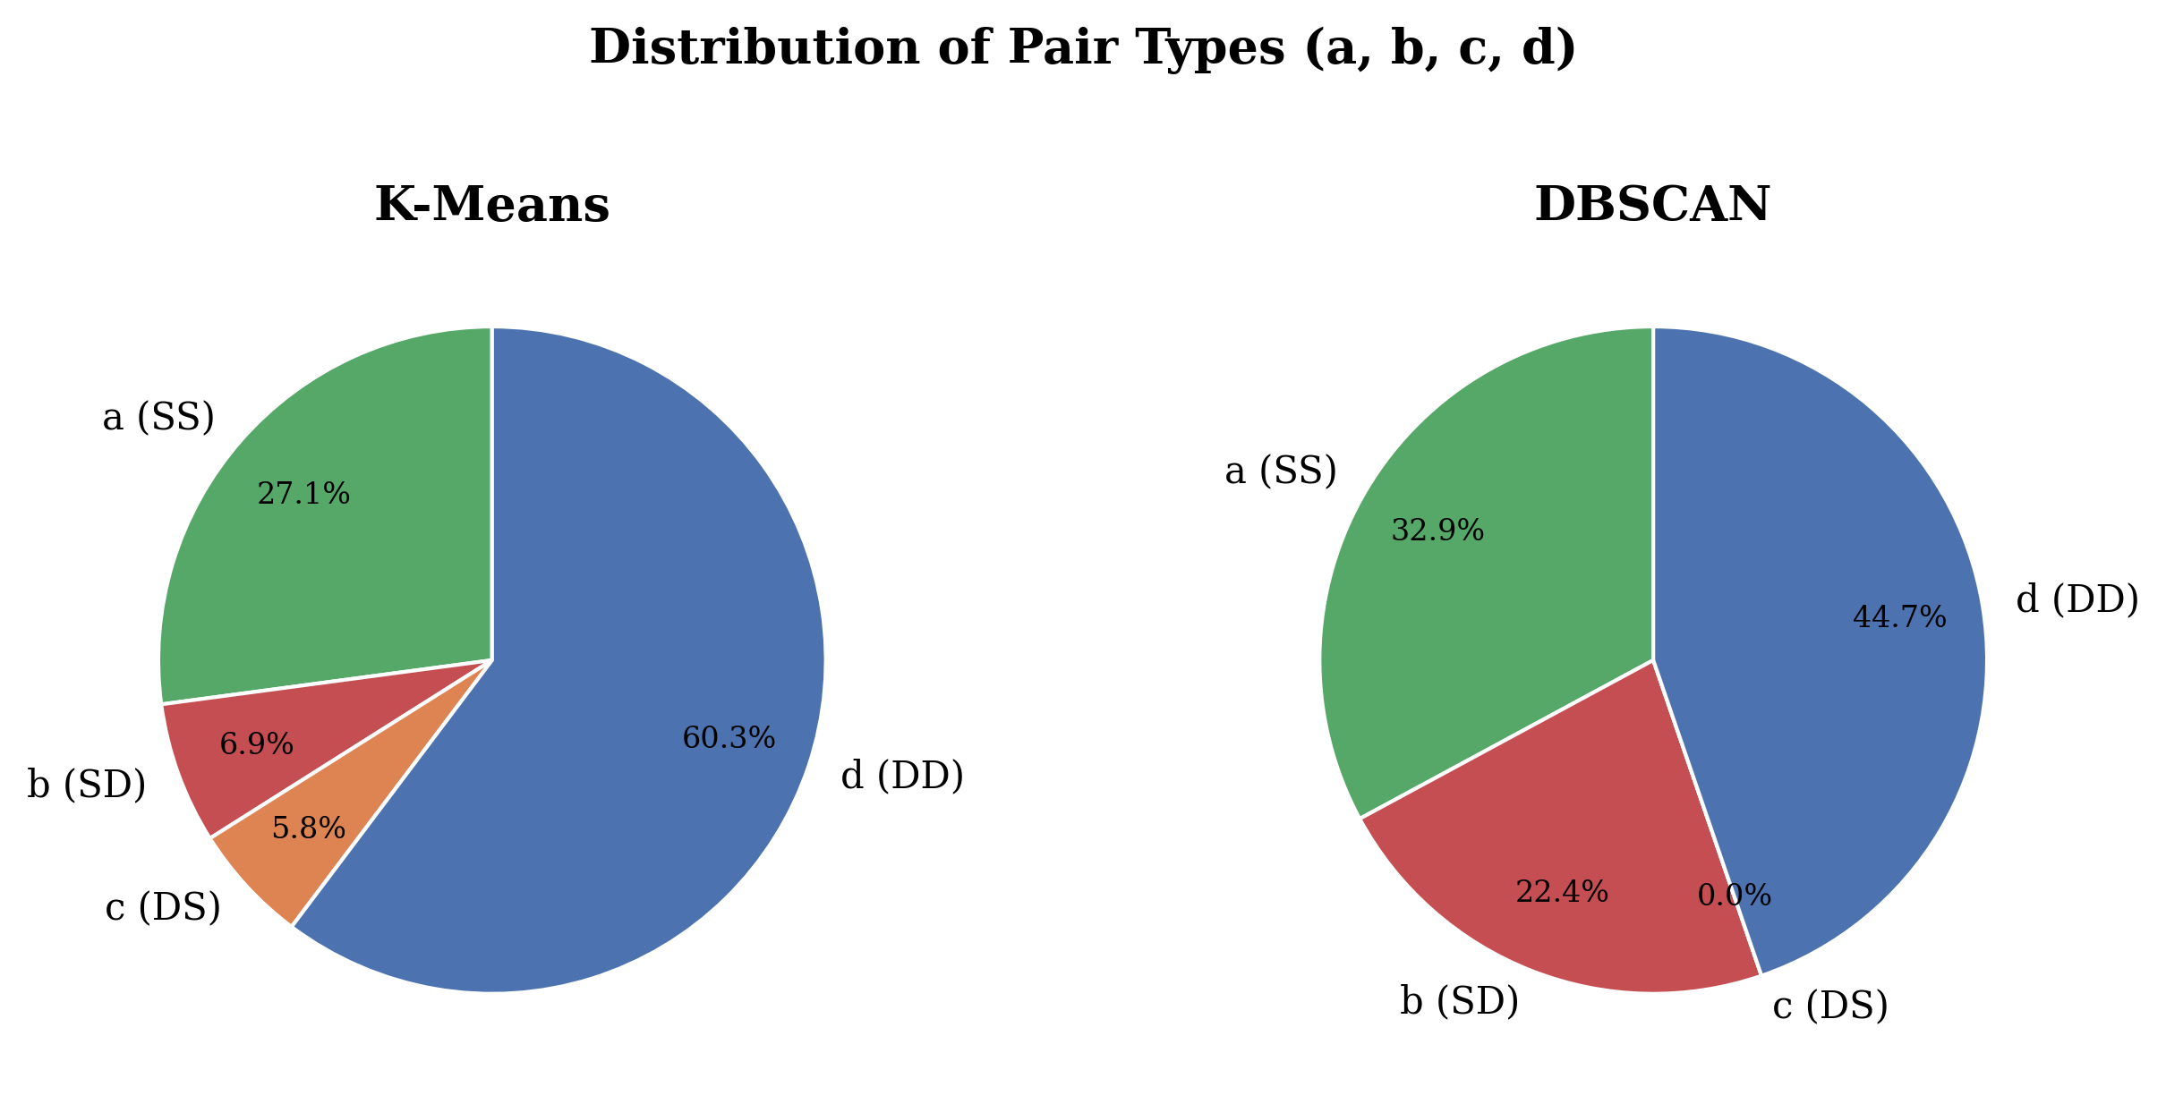
分析：K-Means 的 a (SS) 占比 27.1%，d (DD) 占比 60.3%，说明大部分样本对都被正确分离或正确聚合。DBSCAN 的 c (DS) = 0，表明 DBSCAN 没有将真实同簇的样本分到不同簇（即没有"遗漏"），但 b (SD) 较大，说明 DBSCAN 将原本不同类的样本合并到了同一簇中。

3.2 任务 3：距离函数验证
对示例向量 x = [1, 2, 3], y = [4, 5, 6] 分别计算不同距离：
表 3 距离函数计算结果
距离类型 | 公式 | 计算结果
曼哈顿距离 (p=1) | |1-4|+|2-5|+|3-6| | 9.0000
欧氏距离 (p=2) | sqrt((1-4)^2+(2-5)^2+(3-6)^2) | 5.1962
闵可夫斯基 (p=3) | (|1-4|^3+|2-5|^3+|3-6|^3)^{1/3} | 4.3267
图 2 Iris 数据集前 30 个样本的距离矩阵热力图 (欧氏距离 vs 曼哈顿距离)
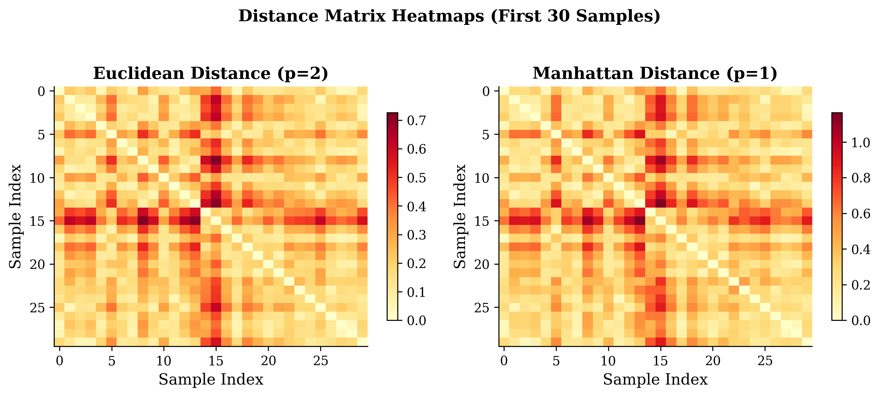
分析：从热力图可以看出，两种距离度量的整体模式一致（对角线为 0，类内距离小、类间距离大），但曼哈顿距离的绝对数值普遍大于欧氏距离，因为曼哈顿距离是各维差值的线性求和，而欧氏距离是平方和开根号，会"平滑"掉部分差异。

3.3 任务 4：DB 指数计算
Davies-Bouldin 指数是内部评估指标，不依赖真实标签，仅依据簇内紧密度和簇间分离度计算。DBI 越小表示聚类质量越好。
表 4 两种算法的 DBI 对比
算法 | DBI | 评价
K-Means (k=3) | 1.0805 | 较高, 簇间分离度有待提升
DBSCAN (eps=0.35) | 0.6907 | 较低, 簇内更紧密或簇间更分离
分析：DBSCAN 的 DBI 更低，表明从簇的紧密度/分离度角度看 DBSCAN 找到的簇结构更好。但需注意 DBSCAN 只找到了 2 个簇（将 Versicolor 和 Virginica 合并），导致簇间距离增大、DBI 下降。这提示 DBI 需要结合外部指标一起分析。

3.4 任务 5：VDM 与 MinkovDMp
VDM 用于处理无序属性（如颜色、性别等离散值），其核心思想是：如果两个离散值在各簇中的条件分布相似，则它们的距离小。MinkovDMp 将连续属性的闵可夫斯基距离与无序属性的 VDM 距离统一到同一框架。
本实验使用自构造的混合属性数据（前 2 列为连续、后 2 列为无序）进行验证：
demo_X = [[1.0, 2.0, 0, 1],
[1.5, 2.5, 1, 0],
[3.0, 4.0, 0, 1],
[3.5, 4.5, 1, 0],
[5.0, 6.0, 0, 0],
[5.5, 6.5, 1, 1]]
labels = [0, 0, 1, 1, 2, 2]
MinkovDM_2(x_0, x_2) = 2.8284
该值综合考虑了连续属性的欧氏距离和无序属性的 VDM 距离，验证了混合距离公式的正确性。

3.5 任务 6：归一化
归一化的定义：归一化是将不同量纲、不同取值范围的特征变换到统一尺度的过程。
为什么采用归一化：
(1) 消除量纲差异：不同特征的取值范围可能差异很大（如身高以厘米计、体重以千克计），直接使用会导致取值范围大的特征在距离计算中主导结果；
(2) 加速收敛：K-Means 等基于距离的算法在归一化后收敛更快；
(3) 提高聚类质量：避免某些特征因量纲大而对聚类结果产生不合理的主导影响。
本实验采用 Min-Max 归一化: x' = (x - x_min) / (x_max - x_min)
表 5 归一化前后的特征统计对比
特征 | 归一化前均值 | 归一化前范围 | 归一化后均值 | 归一化后范围
Sepal Length | 5.843 | [4.3, 7.9] | 0.429 | [0, 1]
Sepal Width | 3.057 | [2.0, 4.4] | 0.441 | [0, 1]
Petal Length | 3.758 | [1.0, 6.9] | 0.467 | [0, 1]
Petal Width | 1.199 | [0.1, 2.5] | 0.458 | [0, 1]
图 3 归一化前后特征分布箱线图对比
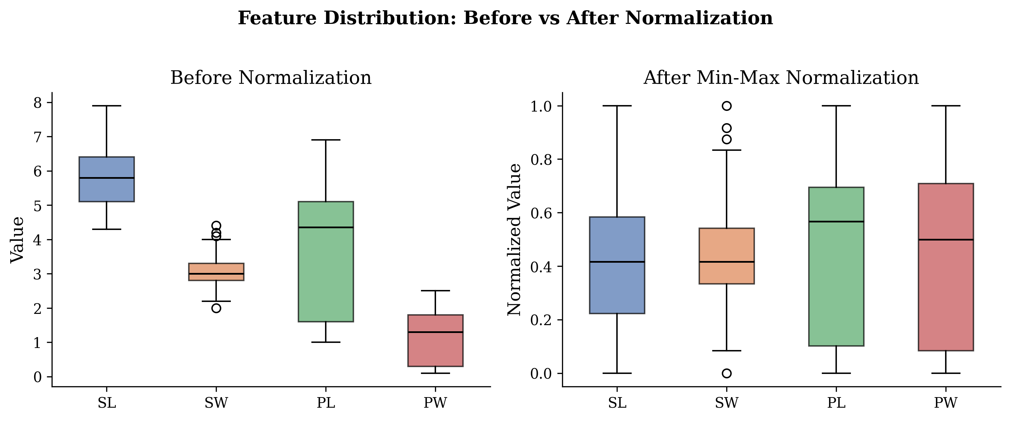
分析：归一化前，Sepal Length 的取值范围约 [4.3, 7.9]，而 Petal Width 仅为 [0.1, 2.5]，量纲差异显著。归一化后所有特征统一到 [0, 1] 范围，各特征对距离计算的贡献更加均衡。

3.6 聚类算法比较：K-Means vs DBSCAN
表 6 K-Means 与 DBSCAN 全部性能指标汇总
指标 | K-Means | DBSCAN | 更优 | 说明
簇数 | 3 | 2 | K-Means | 真实类别数为 3
JC (Jaccard) | 0.6823 | 0.5951 | K-Means | 越大越好
FMI | 0.8112 | 0.7715 | K-Means | 越大越好
RI (Rand) | 0.8737 | 0.7763 | K-Means | 越大越好
DBI | 1.0805 | 0.6907 | DBSCAN | 越小越好
图 4 PCA 降维后的聚类结果可视化 (真实标签 vs K-Means vs DBSCAN)
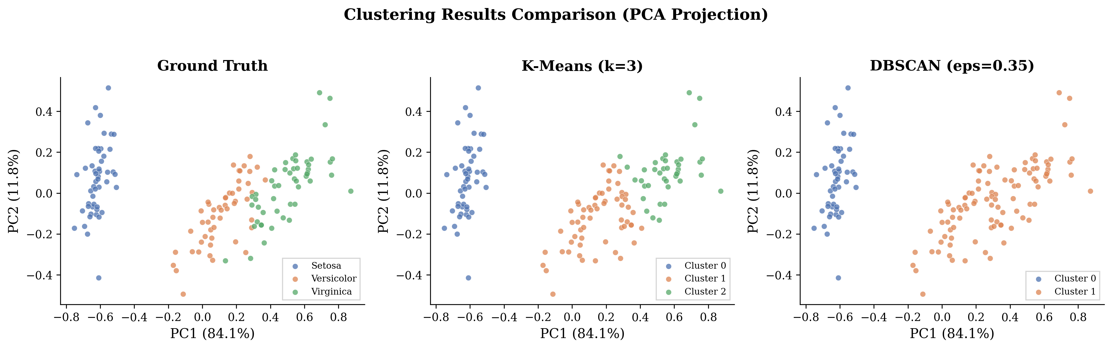
分析：从 PCA 二维投影可以看出：
(1) K-Means 将数据划分为 3 个簇，簇的形状与真实标签非常接近，仅在 Versicolor 和 Virginica 的交界区域存在少量错误分配；
(2) DBSCAN 只找到了 2 个簇，将 Versicolor 和 Virginica 合并为一个大簇，这是因为这两类在特征空间中的密度相近且边界模糊，DBSCAN 的密度连通性判定将它们视为一个连通区域。
图 5 性能指标对比柱状图 (外部指标 + 内部指标)
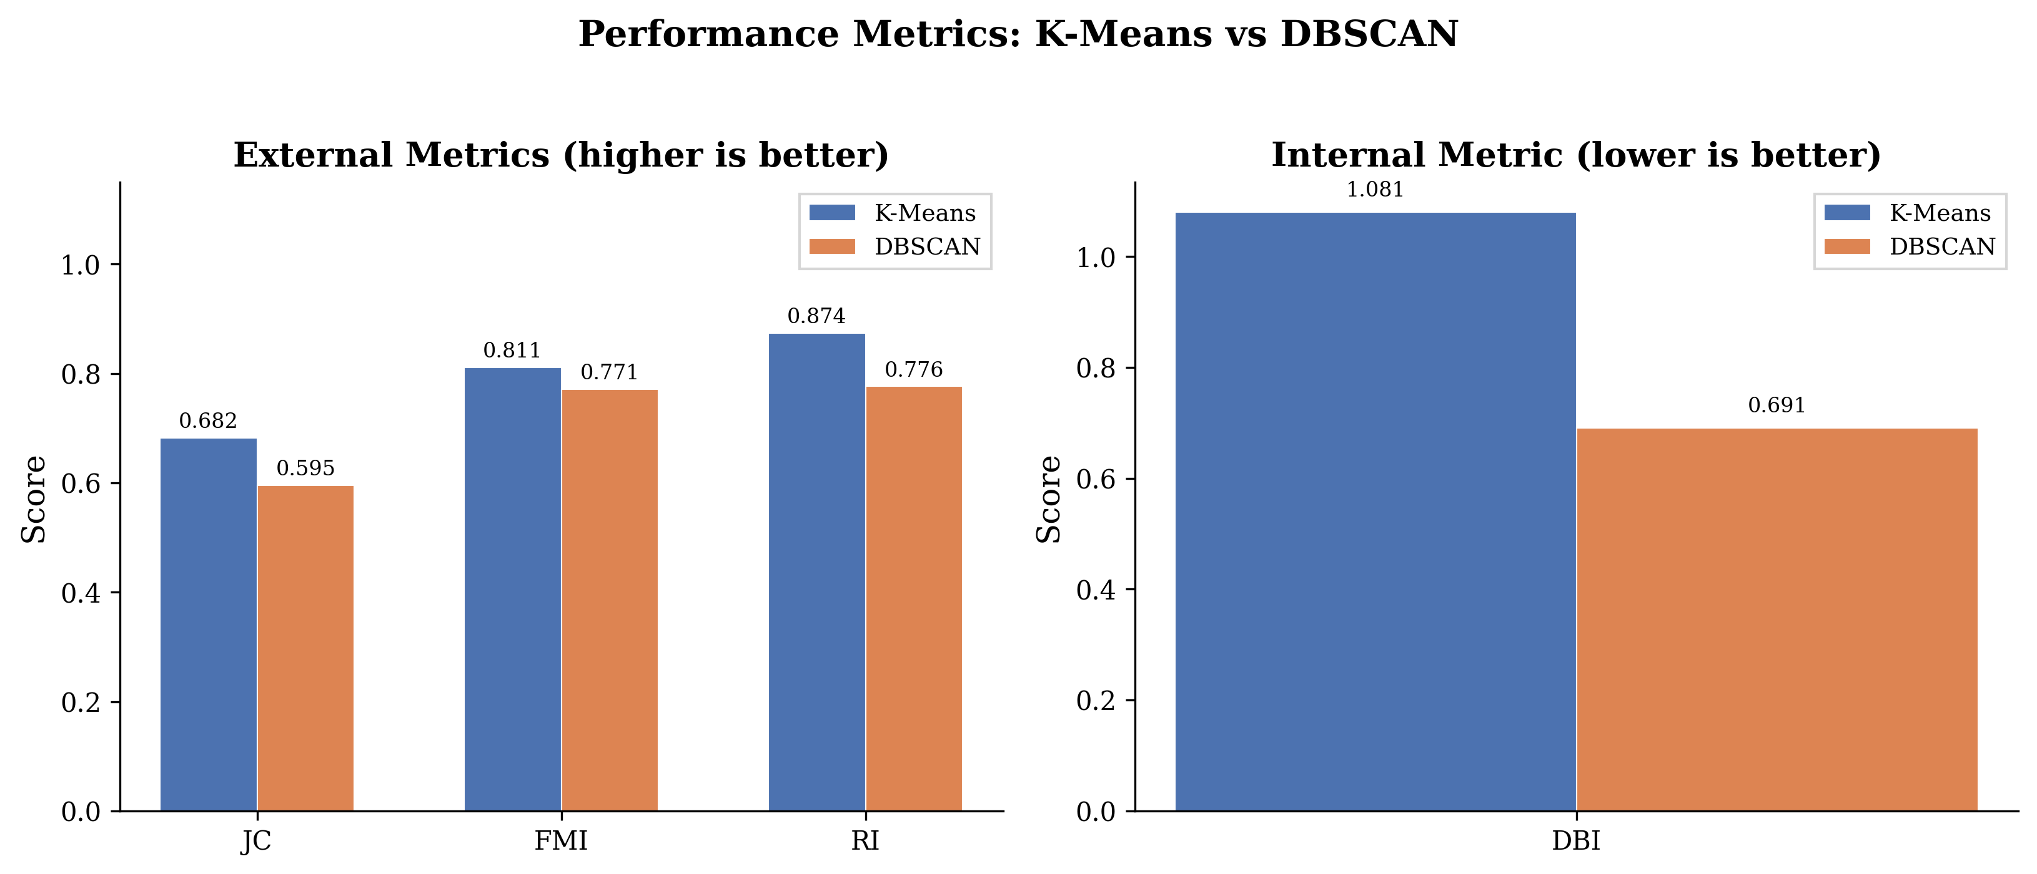
图 6 K-Means 在不同 k 值下的指标变化 (肘部法则 + DBI + JC)
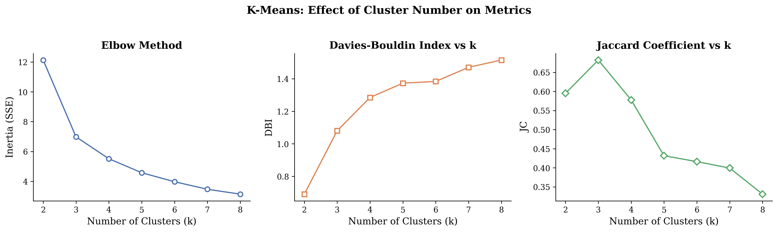
分析：从肘部法则（左图）可以看出，k=3 处 Inertia 下降速率明显放缓，形成"肘部"，与真实类别数 3 一致。DBI 在 k=3 时取得局部最小值，JC 在 k=3 时取得最大值，三个指标一致表明 k=3 是最优簇数。
图 7 K-Means 聚类结果的特征两两散点图
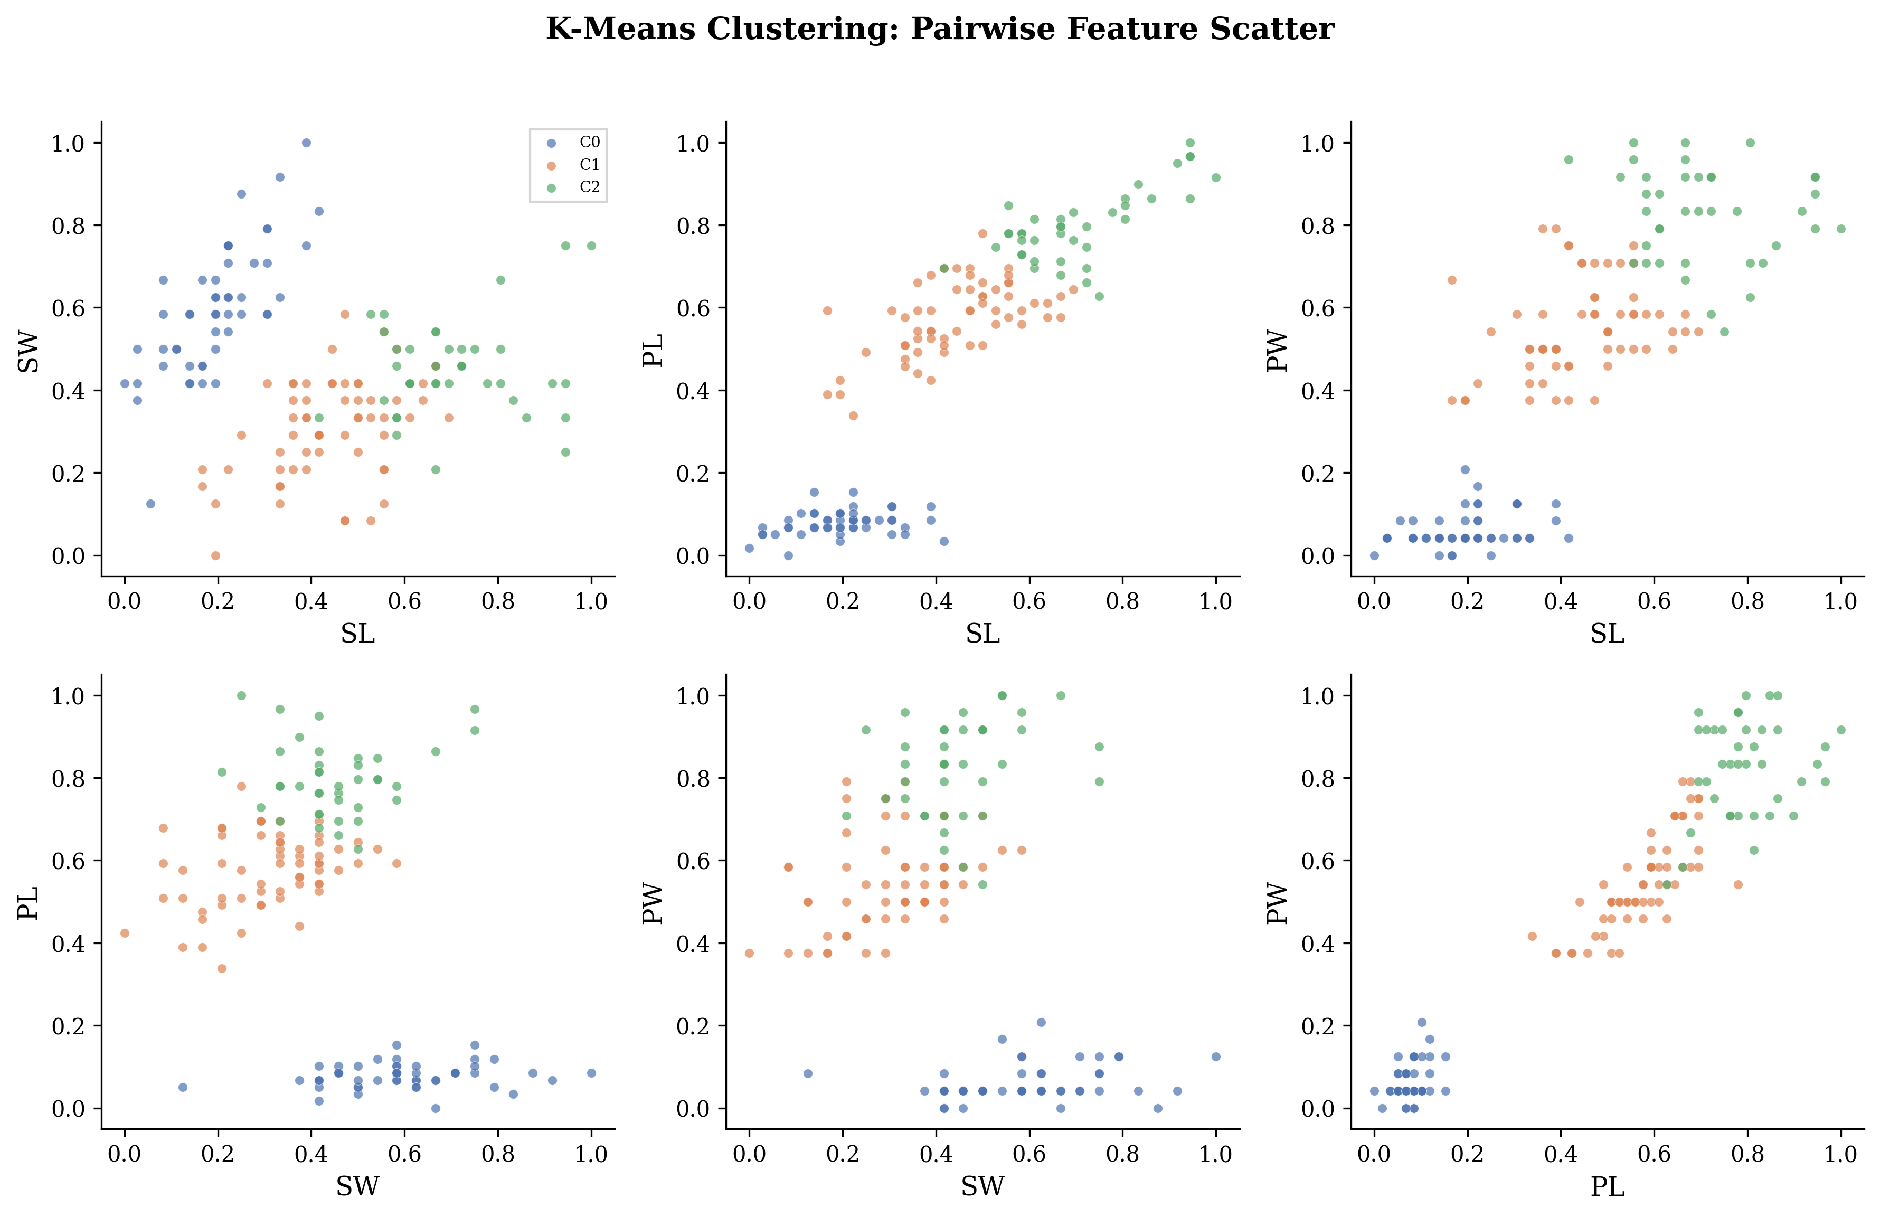
分析：从散点图可以看出，Petal Length 和 Petal Width 是最具判别力的两个特征（右下角子图），三个簇在这两个特征上分离最清晰。Sepal Width 的判别力相对较弱。

四、实验总结
1. 外部指标一致性：在所有三个外部指标（JC、FMI、RI）上，K-Means 均优于 DBSCAN。K-Means 的 JC=0.6823、FMI=0.8112、RI=0.8737，表明其聚类结果与真实标签有较高的一致性。DBSCAN 由于只找到 2 个簇（将两类合并），外部指标显著下降。
2. 内部指标的局限性：DBSCAN 的 DBI=0.6907 优于 K-Means 的 DBI=1.0805，但这并不意味着 DBSCAN 的聚类更好。DBI 是内部指标，不参考真实标签，当 DBSCAN 将两个相邻类合并后，合并簇的中心距离增大导致 DBI 下降。这提示我们在评估聚类质量时，应综合使用外部指标和内部指标。
3. 算法特性对比：
K-Means 适合球形/凸形分布的数据，需要预先指定 k 值，对初始中心敏感，不能发现任意形状的簇，对噪声和离群点敏感；
DBSCAN 不需要预先指定簇数，能发现任意形状的簇，能自动识别噪声点，但对参数 eps 和 min_samples 敏感，不适合密度差异较大的数据集。
4. Iris 数据集上的最优选择：由于 Iris 数据集的类别大致呈凸形分布且类别数已知（k=3），K-Means 是更合适的选择。DBSCAN 在密度边界模糊的 Versicolor/Virginica 区域表现不佳。
5. 归一化的重要性：通过对比归一化前后的特征分布，验证了 Min-Max 归一化能消除量纲差异，使各特征在距离计算中的贡献更加均衡。对于基于距离的聚类算法（如 K-Means），归一化是不可或缺的预处理步骤。
6. 距离度量的选择：实验验证了闵可夫斯基距离族的三种变体。欧氏距离（p=2）是最常用的选择，适合连续属性；曼哈顿距离（p=1）对异常值更鲁棒；VDM 和 MinkovDMp 分别解决了无序属性和混合属性的距离计算问题，拓展了聚类算法的适用范围。
7. 多指标综合评估：本实验同时使用了外部指标（JC、FMI、RI）和内部指标（DBI），两类指标从不同角度评估聚类质量。实践表明，单一指标可能产生误导（如本实验中 DBI 偏好 DBSCAN），需要多指标综合判断才能得出可靠结论。

五、附录：核心代码
1. 计算 a, b, c, d：
def compute_abcd(labels_pred, labels_true):
n = len(labels_pred)
a = b = c = d = 0
for i in range(n):
for j in range(i + 1, n):
same_pred = (labels_pred[i] == labels_pred[j])
same_true = (labels_true[i] == labels_true[j])
if same_pred and same_true:
a += 1
elif same_pred and not same_true:
b += 1
elif not same_pred and same_true:
c += 1
else:
d += 1
return a, b, c, d
2. Jaccard 系数：
def jaccard_coefficient(a, b, c):
return a / (a + b + c)
3. 闵可夫斯基距离：
def minkowski_distance(x, y, p=2):
x, y = np.asarray(x, dtype=float), np.asarray(y, dtype=float)
return np.sum(np.abs(x - y) ** p) ** (1.0 / p)
4. Davies-Bouldin 指数：
def davies_bouldin_index(X, labels):
unique_labels = np.unique(labels)
unique_labels = unique_labels[unique_labels >= 0]
k = len(unique_labels)
clusters = {l: X[labels == l] for l in unique_labels}
avg_dists = {l: cluster_avg_dist(clusters[l]) for l in unique_labels}
dbi = 0.0
for i in unique_labels:
max_ratio = -1.0
for j in unique_labels:
if i == j:
continue
d_cen = cluster_d_cen(clusters[i], clusters[j])
ratio = (avg_dists[i] + avg_dists[j]) / d_cen
if ratio > max_ratio:
max_ratio = ratio
dbi += max_ratio
return dbi / k
5. VDM 与 MinkovDMp：
def vdm_distance(x_val, y_val, attribute_idx, X_full, labels, p=2):
col = X_full[:, attribute_idx]
unique_clusters = np.unique(labels)
m_u_a = np.sum(col == x_val)
m_u_b = np.sum(col == y_val)
if m_u_a == 0 or m_u_b == 0:
return 0.0
dist = 0.0
for ci in unique_clusters:
mask_ci = (labels == ci)
m_u_a_i = np.sum(col[mask_ci] == x_val)
m_u_b_i = np.sum(col[mask_ci] == y_val)
dist += abs(m_u_a_i / m_u_a - m_u_b_i / m_u_b) ** p
return dist
def minkov_dm_p(xi, xj, n_continuous, X_full, labels, p=2):
continuous_part = np.sum(np.abs(xi[:n_continuous] - xj[:n_continuous]) ** p)
vdm_part = 0.0
for u in range(n_continuous, len(xi)):
vdm_part += vdm_distance(xi[u], xj[u], u, X_full, labels, p=p)
return (continuous_part + vdm_part) ** (1.0 / p)
6. Min-Max 归一化：
def min_max_normalize(X):
X = np.asarray(X, dtype=float)
X_min = X.min(axis=0)
X_max = X.max(axis=0)
denom = X_max - X_min
denom[denom == 0] = 1.0
return (X - X_min) / denom

